Invitasjon Tenerife 2017
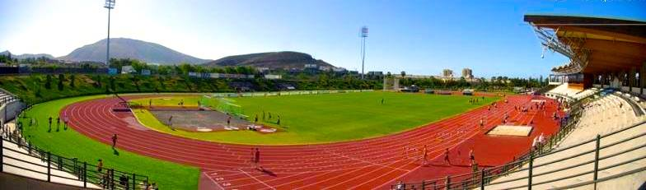

Hedmark, Oppland og Akershus friidrettskretser har igjen gleden av å invitere til treningsleir på Tenerife.
Denne gang er det nytt reiseselskap Absolutt Sportsreiser vi benytter Norwegian fra Gardermoen.
Avreise søndag 19. februar kl. 17.20 (2 uker til 5.mars) pris kr 13.800,-
Avreise søndag 19. februar kl. 17.20 (1 uke til 26. februar) pris kr 10.900,-
Avreise søndag 26.februar kl. 17.20 (1 uke til 5.mars) pris kr 8.400,-
Vi skal bo på Hotel Zentral Center. Hotellet ligger noen få hundre meter fra friidrettsbanen.
Hvem kan delta? Frem til 20. september er leiren åpen for påmelding for utøvere fra Hedmark, Oppland og Akershus, som er 15 år og eldre i 2017, og som har klart kravet for deltagelse i JR NM 2017 eller senior NM, 23 år og eldre i 2017
Etter denne datoen vil vi, hvis ledige plasser, invitere utøvere på minst samme nivå fra øvrige kretser, mot et tillegg i prisen på kr 1000,-/ 500,- til dekning av ledere/trenere.
Støtte fra kretslag og Team Eidsiva. (Lagene blir tatt ut i løpet av november)
Kretslagsdeltagere får kr 1000,- Team Eidsiva får kr 4000,- (Gjelder Hedmark og Oppland)
Vi oppfordrer også alle til å søke sin klubb om klubbstøtte.
Vårt tilbud innbefatter følgende; Reise og opphold, også transfer til/fra flyplass. Alle treninger på bane, dedikerte trenere i sprint/langsprint, hekk, stav, lengde og høyde og tilgang til styrkerom, alle måltider (frokost, lunsj og middag) samt at vi håper å få til et kurs som ikke er fastsatt enda.
3.-5.mars arrangeres innendørs EM i Beograd. Vi ønsker å tilrettelegge for de som skal delta her, enten med reise Tenerife-Beograd eller slik at de aktuelle reiser en uke tidligere til Tenerife, eller deltar kun første uka til Tenerife.

Retningslinjer og mer info kommer etter hvert. Husk påmelding til oppland@friidrett.no senest 20.september.

Hilsen Dag og Bård.

